УТВЕРЖДАЮ

Президент ассоциации аккредитованных лиц
в области оценки соответствия Северо-Западного
федерального округа

_____________________А.А. Москалев

«___»_________________2019г.

МЕТОДИКА
проведения и обработки результатов измерений уровня искусственной освещенности

- Нормативные ссылки
В настоящем документе использованы ссылки на следующие нормативные документы:
[1] ГОСТ Р 54500.3-2011/Руководство ИСО/МЭК 98-3:2008. Национальный стандарт Российской Федерации. Неопределенность измерения. Часть 3. Руководство по выражению неопределенности измерения
[2] ГОСТ Р 50779.60-2017 Статистические методы. Применение при проверке квалификации посредством межлабораторных испытаний

- Термины и определения, принятые в настоящем документе
Люксметр – прибор для измерения освещенности в люксах
Образец контроля – настольный светильник со светодиодной лампой. Предоставляет Координатор МСИ
Промежуточный протокол – технические записи, ведущиеся при проведении измерений, в соответствии с ГОСТ ИСО/МЭК 17025-2009 «Общие требования к компетентности испытательных и калибровочных лабораторий»
Координатор МСИ (Координатор) – аккредитованная испытательная лаборатория, ответственная за подготовку образца контроля и обработку полученных результатов участниками МСИ
Участник МСИ (Участник) – лаборатория, принимающая участие в сравнительных испытаниях.

- Требования к условиям проведения измерений:
  - Образец контроля устанавливается на горизонтальной поверхности стола.
  - Стол должен быть расположен в помещении на расстоянии не менее чем 1,0 м от стен, окон и другой мебели.
  - Поверхность стола застелить белой бумагой.
  - Светильник закрепить на борту стола. Плафон светильника должен находиться параллельно поверхности стола.
  - Датчик люксметра размещается на поверхности стола на расстоянии 450±10 мм от края стола, где закреплен светильник. Датчик должен находиться по центру плафона (см. рис. №1 Приложения №2).
  - Для датчика высотой 20 мм расстояние от краев плафона светильника до поверхности стола должно быть 520±10 мм (см. рис. №1 Приложения №2). Если высота датчика больше, необходимо нивелировать эту разность. Для этого можно приподнять светильник с помощью подставки под крепление к столу (см. рис. №2 Приложения №2). Например, для датчика высотой 50 мм светильник необходимо приподнять на высоту 30 мм (50мм-20мм). Таким образом, для такого датчика высота от краев плафона светильника до поверхности стола составит 550±10 мм.
  - При измерениях на датчик люксметра не должны падать случайные тени от человека, оборудования, мебели и т. п.
  - Измерения проводятся в темное время суток. Проведение измерений в дневное время суток возможно в помещении без оконных проемов. При наличии окон их необходимо завесить темной, не пропускающей свет тканью.
  - В период проведения измерений прочие источники света в помещении должны быть отключены;
  - Включать светильник (образец контроля) в сеть необходимо через двойную розетку или другой разветвитель, чтобы в соседней свободной розетке была возможность измерить напряжение электрической сети.
  - Метеопараметры (температура воздуха, относительная влажность воздуха, атмосферное давление) в помещении в период проведения измерений должны быть стабильны и находиться в пределах рабочих условий эксплуатации средств измерений и вспомогательного оборудования. При этом температура окружающей среды должна находиться в пределах 20°С ± 5°С.

- Требования к измерительному и вспомогательному оборудованию:
  - При проведении измерений необходимо использовать следующее оборудование
- Люксметр с пределом допускаемой относительной погрешности не более 10%;
- Вольтметр (мультиметр) для измерения напряжения электрической сети класса точности не ниже 1,5;
- Средство измерений расстояния (погрешность не более ±0,01м);
- Средства измерений метеопараметров: температура воздуха (погрешность не более ±1°С), относительная влажность воздуха (погрешность не более ±5%).
  - Все средства измерений должны иметь действующие свидетельства о поверке.

- Подготовка к измерениям.
  - Координатор проверяет работоспособность образца контроля в соответствии с его инструкцией по эксплуатации.
  - Перед проведением измерений участниками МСИ Координатор определяет приписанное значение освещенности образца контроля и его расширенную неопределенность путем проведения серии измерений освещенности.
  - Сравнительные испытания проводятся в помещении, определяемом Координатором по согласованию с организатором МСИ. Участник вправе проводить измерения в другом помещении. В этом случае образец контроля высылается почтой на адрес Участника. Перед проведением измерений участник проверяет работоспособность образца контроля в соответствии с инструкцией по эксплуатации и проводит очистку поверхностей образца контроля от пыли и грязи (при их наличии).

- Порядок проведения измерений
  - Включить светильник. Все измерения выполнять спустя 10 мин после включения светильника.
  - В период проведения измерений контролируются и фиксируются в промежуточном протоколе метеопараметры (см. п. 3.5). Измерения не проводятся, если какой-либо из метеопараметров не соответствует рабочим условиям эксплуатации образца контроля, измерительного и вспомогательного оборудования.
  - Перед проведением измерений освещенности следует измерить напряжение сети (см. п. 3.10) и зафиксировать его значение в промежуточном протоколе.
  - В контрольной точке выполнить 3 (три) последовательных измерения освещенности и зафиксировать их с точностью до целого знака.
  - После проведения измерений освещенности измерить напряжение сети в той же розетке (см. п. 6.3) и зафиксировать его значение в промежуточном протоколе.
  - При отклонении напряжения сети как перед так после проведения измерений более чем на 5% от номинального (220 В) результаты измерений освещенности аннулируются. В этом случае все измерения необходимо повторить.

- Обработка результатов измерений.
Обработка результатов измерений проводится в соответствии с рекомендациями в [1] и [2].
  - По результатам измерений вычисляется среднее арифметическое значение освещенности по формуле:
$${\overline{E}}_{}^{лаб}=\frac{1}{3}\sum_{k=1}^{3}{{E_{k}^{лаб}}_{}}$$
где $E_{k}^{лаб}$ – измеренное значение участника, полученное для k-го измерения (k=1, 2, 3).
  - Проводится оценка стандартной неопределенности типа А.
Стандартная неопределенность типа А связана с погрешностями методик измерений и влиянием факторов окружающей среды.
Для полученной серии измерений в данной точке стандартная неопределенность типа А ($u_{A}^{лаб}$), оценивается по формуле:
$u_{A}^{лаб}=\sqrt{\frac{\sum_{k=1}^{3}{{\left({E_{k}^{лаб}}_{}-{\overline{E}}_{k}^{лаб}\right)}^{2}}}{6}}$.
  - Проводится оценка стандартной неопределенности типа В.
Стандартная неопределенность типа В ($u_{В}^{лаб})$ обусловлена инструментальной погрешностью и оценивается по формуле:
$u_{В}^{лаб}=\frac{∆E}{\sqrt{3}}$,
где $∆E$ – инструментальная погрешность измерений, которая определяется в соответствии с руководством по эксплуатации люксметра.

  - Рассчитывается суммарная стандартная неопределенность $(u_{С}^{лаб})$ по формуле:
$u_{С}^{лаб}=\sqrt{{\left(u_{А}^{лаб}\right)}^{2}+{\left(u_{В}^{лаб}\right)}^{2}}$.
  - Определяется расширенная стандартная неопределенность ${(U}^{лаб}$) измерений, проведенных участником:
$U^{лаб}=ku_{С}^{лаб}$,
где k=2 – коэффициент охвата для уровня доверия 95 %.
  - Рассчитывается показатель E_{n} по формуле:
$Е_{n}=\frac{{\overline{E}}_{}^{лаб}-E_{}^{pt}}{\sqrt{{\left(U_{}^{лаб}\right)}^{2}+{\left(U_{}^{pt}\right)}^{2}}}$,
где $E_{}^{pt}$ – приписанное значение уровня звука (эквивалентного уровня звука) образца контроля; $U_{}^{pt}$ расширенная неопределенность приписанного значения $E_{}^{pt}$.
  - Заключение о качестве результатов измерений лаборатории выдается на основании следующего критерия: если $\left|Е_{n}\right|≤1$, результат признается положительным; если $\left|Е_{n}\right|>1$, результат признается неудовлетворительным.

- Отчетность по результатам МСИ.
Оформляется в виде протокола. Рекомендуемая форма протокола представлена в Приложении №1

Координатор МСИ

____________________________________________

Приложение №1
Рекомендуемая форма протокола.
(На бланке участника)

Протокол измерений уровня искусственной освещенности
№_____________ от ___________________
(число, месяц, год)

1 | Наименование лаборатории
2 | Юридический адрес лаборатории
3 | Место проведения измерений
4 | Цель измерений
5 | Дата и время проведения измерений
6 | Сведения об образце контроля
7 | НД на методы измерений
8 | Сведения о средствах измерений и вспомогательном оборудовании | Наименование СИ (ВО), тип, марка, зав. № |  | № свидетельства о поверке | Срок действия свидетельства о поверке
9 | Условия проведения измерений
10 | Метеоусловия в период проведения измерений | Температура воздуха, °C
 |  | Относительная влажность воздуха, %
11 | Результаты измерений напряжения сети | Перед проведением серии измерений, В | После проведения серии измерений, В
12 | Дополнительные сведения

Результаты измерений освещенности
Таблица №1
№ пп | Показатель |  | Измеренное значение, лк
1 | $$E_{}^{лаб}$$ | Измерение №1
 |  | Измерение №2
 |  | Измерение №3

Обработка результатов измерений
Таблица №2
№ пп | Показатель | Значение, лк
1 | $$E_{}^{лаб}$$
2 | $$u_{}^{лаб}$$
3 | $$u_{}^{лаб}$$
4 | $$u_{}^{лаб}$$
5 | $$U^{лаб}$$

Ответственный за проведение измерений и оформление протокола:
ФИО |  |  | Подпись

Приложение №2

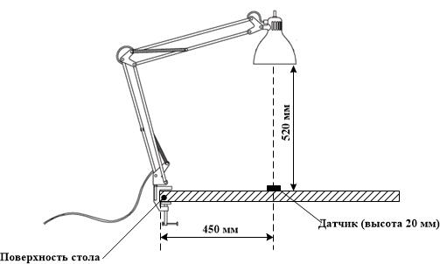
Рис. №1. Схема размещения образца контроля и датчика люксметра высотой 20 мм

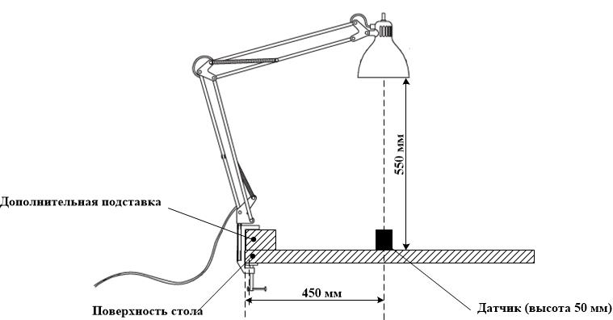
Рис. №2. Схема размещения образца контроля и датчика люксметра высотой 50 мм

